MEMEL
Le Traité de Versailles

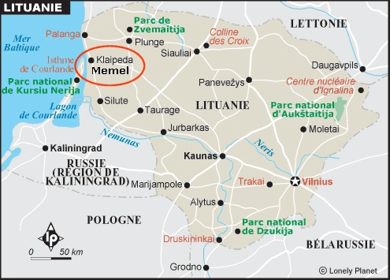 | Memel est le nom allemand du fleuve connu en France sous le nom russe de Niémen et que les lituaniens appellent Némunas. C'est aussi le nom du port sur la Baltique situé au Nord-Est des grands ports de Dantzig et de Königsberg, à l'embouchure du Niémen dans le Kurische Haff, énorme lagune communiquant avec la mer par un étroit goulet et ne donnant accès qu'aux navires qui ne calent pas plus de 5 à 6 mètres de tirant d'eau.
Par extension, ce nom de Memel a été donné à un territoire détaché de l'Allemagne par le Traité de Versailles. Ce territoire, en forme de croissant, a une longueur de 150 kilomètres environ et une largeur approximative de 20 kilomètres seulement. La population en 1920 est d'environ 150.000 habitants, en grande majorité lituanienne.

SECTION X - MEMEL. - ARTICLE 99.  Germany renounces in favour of the Principal Allied and Associated Powers all rights and title over the territories included between the Baltic, the north-eastern frontier of East Prussia as defined in Article 28 of Part II (Boundaries of Germany) of the present Treaty and the former frontier between Germany and Russia. Germany undertakes to accept the settlement made by the Principal Allied and Associated Powers in regard to these territories, particularly in so far as concerns the nationality of the inhabitants. | 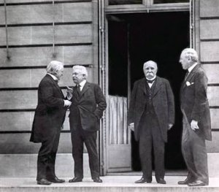

A la délégation allemande de la Conférence de la Paix qui dénonçait l'article 99 section X du Traité de Versailles comme contraire au principe de libre arbitre (les Allemands pensaient que le port reviendrait aux Polonais), Clemenceau répondit au nom des pays de l'Entente :

"Les Puissances alliées et associées se refusent à admettre que la cession de la région de Memel soit contraire aux principes des nationalités. La région en question a toujours été lithuanienne d'origine et de langue. Le fait que la ville de Memel elle-même est en grande partie allemande ne justifierait pas le maintien de toute cette région sous la souveraineté allemande, particulièrement par le fait que le port de Memel est le seul débouché maritime de la Lituanie. Il a été décidé que Memel et la région avoisinante seraient remis aux Puissances alliées parce que le statut des territoires lituaniens n'est pas encore déterminé". (16 juin 1919)

